도로 교통 표지판에 숨은 비밀

# **주제** – 도로 교통 표지판

## **제목 – 도로 교통 표지판에 숨은 비밀**

**내비게이션이 없으면 어떻게 될까?**

사용하지 않는 운전자를 보기가 어려울 정도로 보편화된 내비게이션! 내비게이션은 차량이 가야 할 길, 방향, 차선까지 모든 정보를 제공하기 때문에 표지판을 자세히 보지 않게 됩니다. 비교적 최근에 운전을 배운 사람일수록 표지판에 익숙하지 않고, 자연히 표지판에 담겨있는 많은 의미를 잘 모르는 경우도 많습니다. 하지만 생각보다 도로 표지판 속 색깔과 숫자에는 많은 내용이 담겨있다는 점 알고 계셨나요? 이 정보들은 운전할 때 매우 유용한데요, 어떤 정보를 도로 교통 표지판이 알려주고 있는지 한번 알아볼까요?

**여기가 어떤 장소지? 도로 교통 표지판 속 색깔의 의미!**

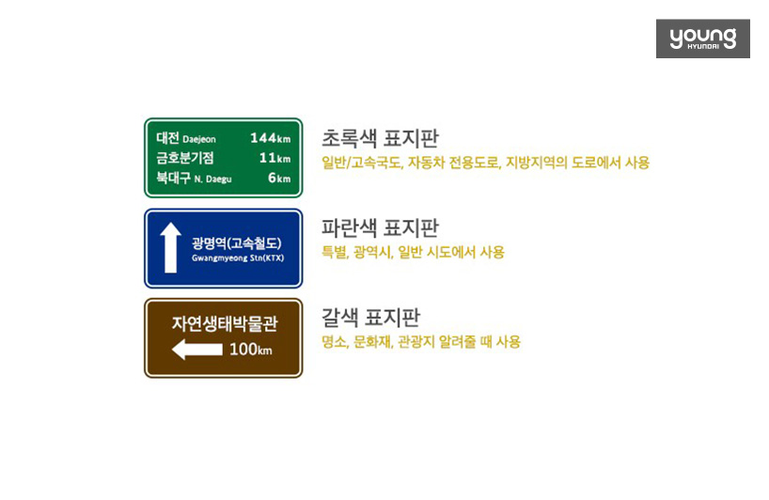

▲ 도로 교통 표지판 속 색깔의 의미 (출처: HMG 저널)

운전을 하다 보면 다양한 색의 표지판을 만납니다. 그 중 가장 익숙한 초록색은 우리나라 도로표지 배경색의 기본으로, 도로표기규칙법 제8조 1항에 ‘도로표지의 바탕색은 녹색으로 한다’라는 내용이 명시돼 있기도 합니다. 운전자 눈의 피로를 덜고 야간에도 반사가 잘 이뤄져 잘 보이는 장점이 있는 초록색 표지판! 일반국도, 고속국도, 자동차 전용도로, 지방 지역 도로에서 사용됩니다.  
파란색 표지판은 특별시, 광역시, 일반시도 등의 도심지역에서 많이 사용합니다. 파란색은 도심에 세워지는 표지판인 만큼 초록색처럼 가로등이나 네온사인 같은 야간 조명에도 잘 보일 수 있도록 반사율이 높습니다.  
갈색 표지판은 유명 관광지 근처에서 볼 수 있는데요, 문화재와 관광지, 명소를 알려주는 용도로 사용하고 있기 때문이죠. 전 세계적으로 도로 표지판 색은 다르지만, 명소 표지판의 경우 대부분 갈색입니다.

**이 도로는 어떤 도로지? 도로 교통 표지판 속 도형의 의미!**

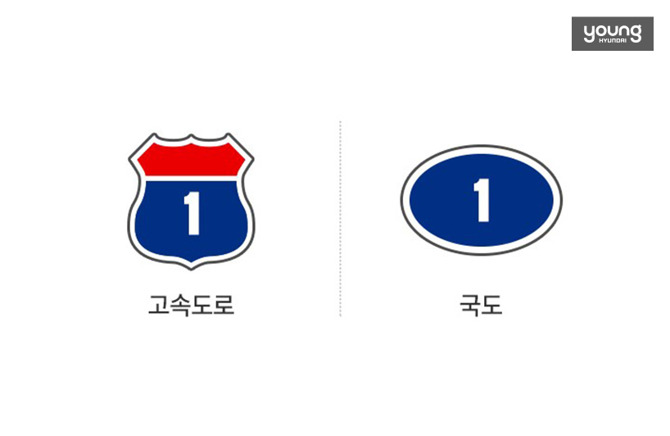

▲ 도로 교통 표지판 속 도형의 의미 (출처: HMG 저널)

운전을 하다 보면 표지판 속에 다양한 모양의 기호가 있는 것을 볼 수 있습니다. 도로의 종류를 나타내는 도형이죠. 먼저, 빨간색, 파란색 바탕의 방패 모양은 자동차 전용도로인 고속국도를 의미합니다. 파란색 타원형 모양은 일반국도를 의미하는 모양으로, 전국의 여러 도시를 연결하는 기간망 도로를 뜻합니다. 일반국도 중에는 자동차 전용도로가 아닌 곳도 많이 존재합니다.

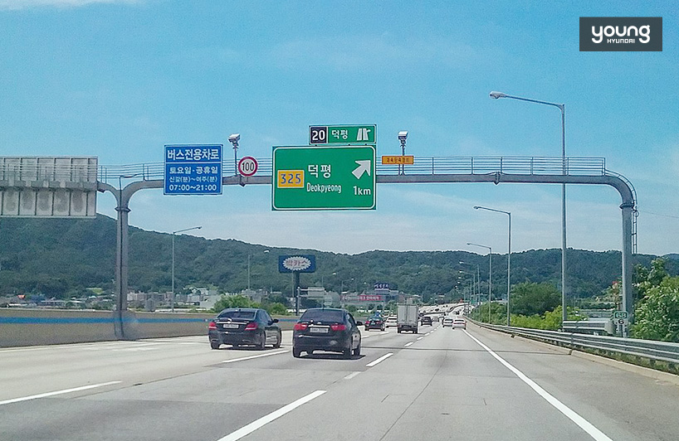

▲ 325번 지방도로 향하는 영동고속도로 덕평 IC의 모습 (출처: 위키피디아)

노란 직사각형은 지방도로를 의미합니다. 마지막으로 하얀 육각형 혹은 팔각형 모양은 해당 도시의 주요 도로망과 주변 지역을 연결하는 도로인 ‘특별시도·광역시도’로 특별시와 광역시의 시내 도로나 시도, 군도의 도로를 의미합니다.

**어디로 가는지 알려줄게! 도로 교통 표지판 속 숫자의 의미!**

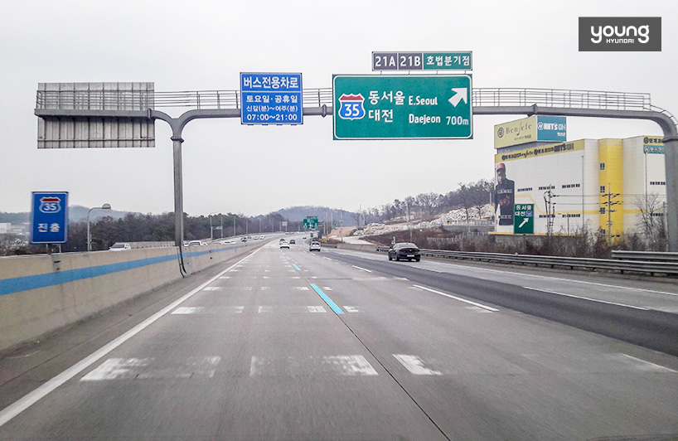

▲ 서울과 대전을 남북으로 잇는 중부고속도로(35번 고속국도)로 향하는 표지판의 모습 (출처: 위키피디아)

도로 교통 표지판을 보면, 도로별로 특정한 숫자가 적혀 있습니다. 이 번호를 알면 고속도로 방향과 위치를 알 수 있습니다. 일반적으로 남북으로 뻗은 길은 홀수, 동서로 이어진 길은 짝수로 숫자가 부여됩니다. 우리나라 최초 고속도로인 경부고속도로는 서울과 부산을 남북으로 잇기 때문에 홀수 숫자인 1번 고속도로로 표기합니다. 또한 강릉과 인천을 동서로 잇는 영동고속도로는 짝수 숫자인 50번 고속도로로 표기합니다.  
  
숫자 크기는 도로의 위치를 기준으로 서에서 동으로, 남에서 북으로 갈수록 커집니다. 예를 들어 영동고속도로보다 북쪽에 위치하여 서울과 양양을 잇는 서울양양고속도로는 60번 고속도로로 표기합니다. 또한, 영동고속도로보다 남쪽에 위치하여 순천과 부산을 잇는 남해고속도로는 10번 고속도로로 표기합니다.

**알쏭달쏭한 고속도로 도로 교통 표지판 속 용어들**

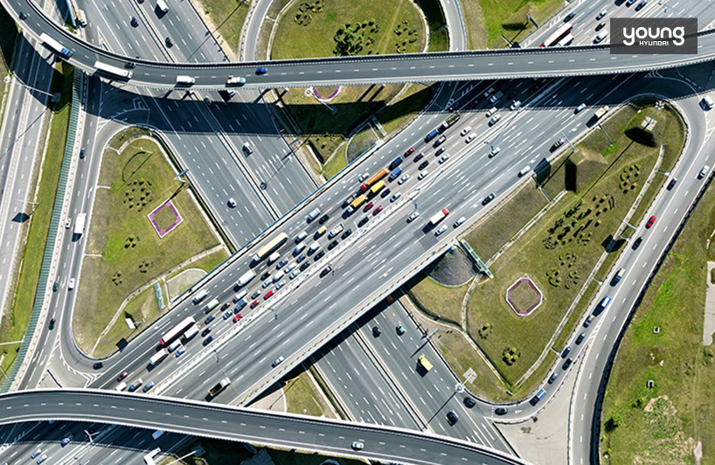

▲ 고속도로 사이를 이어주는 분기점(JC)의 모습 (출처: HMG 저널)

나들목, 분기점, IC, JC 등 고속도로에는 조금은 생소한 용어들이 많이 등장합니다. 라디오나 교통방송에서 특히 자주 듣게 됩니다. 먼저 IC(Interchange)는 ‘나들목’을 의미합니다. 나들목은 고속도로와 일반도로를 연결하는 도로인데, 고속도로로 들어가거나 고속도로에서 나올 때 이용하는 도로입니다.  
그렇다면 JC(Junction)은 무슨 의미일까요? 분기점 또는 갈림목을 일컫는 JC는 고속도로와 고속도로를 연결하는 도로를 뜻합니다.

**정확히 얼마나 남은 걸까? 표지판 속 남은 거리 표기에 숨겨진 비밀!** 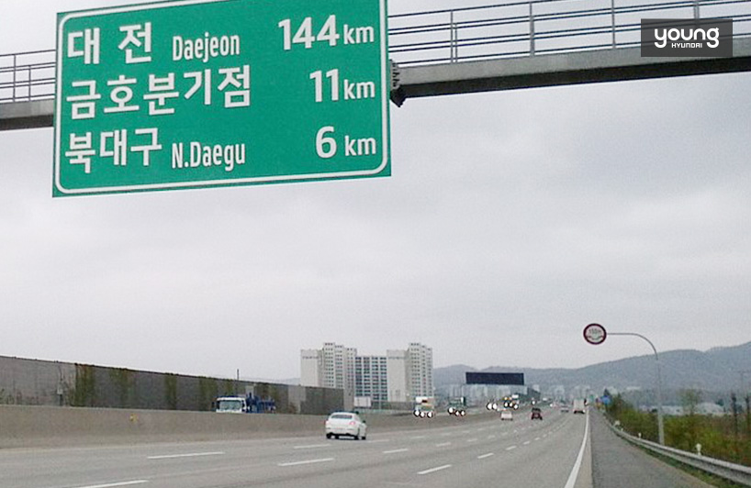

▲ 경부고속도로의 남은 거리 표기 (출처: 위키피디아)

운전을 하다 보면 어느 지역까지 몇km 남았는지를 알려주는 표지판이 보입니다. 하지만 표기된 잔여 거리가 목적지의 어느 지점을 기준으로 하는 것인지(행정구역의 경계선인지, 중앙지점인지 등)에 대해서는 모르고 있는 경우가 많습니다. 이로 인해 실제 도착지점까지 남은 시간을 예측하는 데 어려움을 겪는 경우가 종종 있습니다.  
그 기준은 도로마다 조금씩 다릅니다. 고속도로는 해당 지역의 나들목(IC)을 기준으로 하고 (예를 들어 경부고속도로의 서울까지 거리는 양재IC가 기준), 관광지는 주차장이나 해당 명소의 위치 기준, 일반도로는 각 도로의 시작과 끝 지점, 지역마다 설치된 도로 원표를 기준으로 합니다. 즉, 행정구역과 일부 상관은 있지만, 행정구역의 경계선 등으로 완전히 구분되는 것은 아니라는 것을 알 수 있습니다.

이처럼 도로 교통 표지판에는 생각보다 많은 정보가 숨어 있습니다. 내비게이션으로도 충분한 정보를 얻을 수 있지만, 도로 교통 표지판을 잘 알아 둔다면 내비게이션을 활용할 수 없는 상황에서 훨씬 수월하게 운전할 수 있지 않을까요?

출처 : <https://young.hyundai.com/magazine/motors/detail.do?seq=17997&currentPage=4&dataPerPage=9&>